
ročník 44 DUBEN 2012 číslo 4

VYDÁVÁ OBEC HRUSICE, WWW.OBEC-HRUSICE .CZ, OUHRUSICE@QUICK.CZ, TEL/FAX 323655326

První písemná zmínka o Hrusicích je uchovaná v panovnickém dekretu Přemysla Otakara I., daného na pražském hradě 17. ledna 1205. ( Kromě jména Hrusice se vyskytuje i tvar Hrušice. )

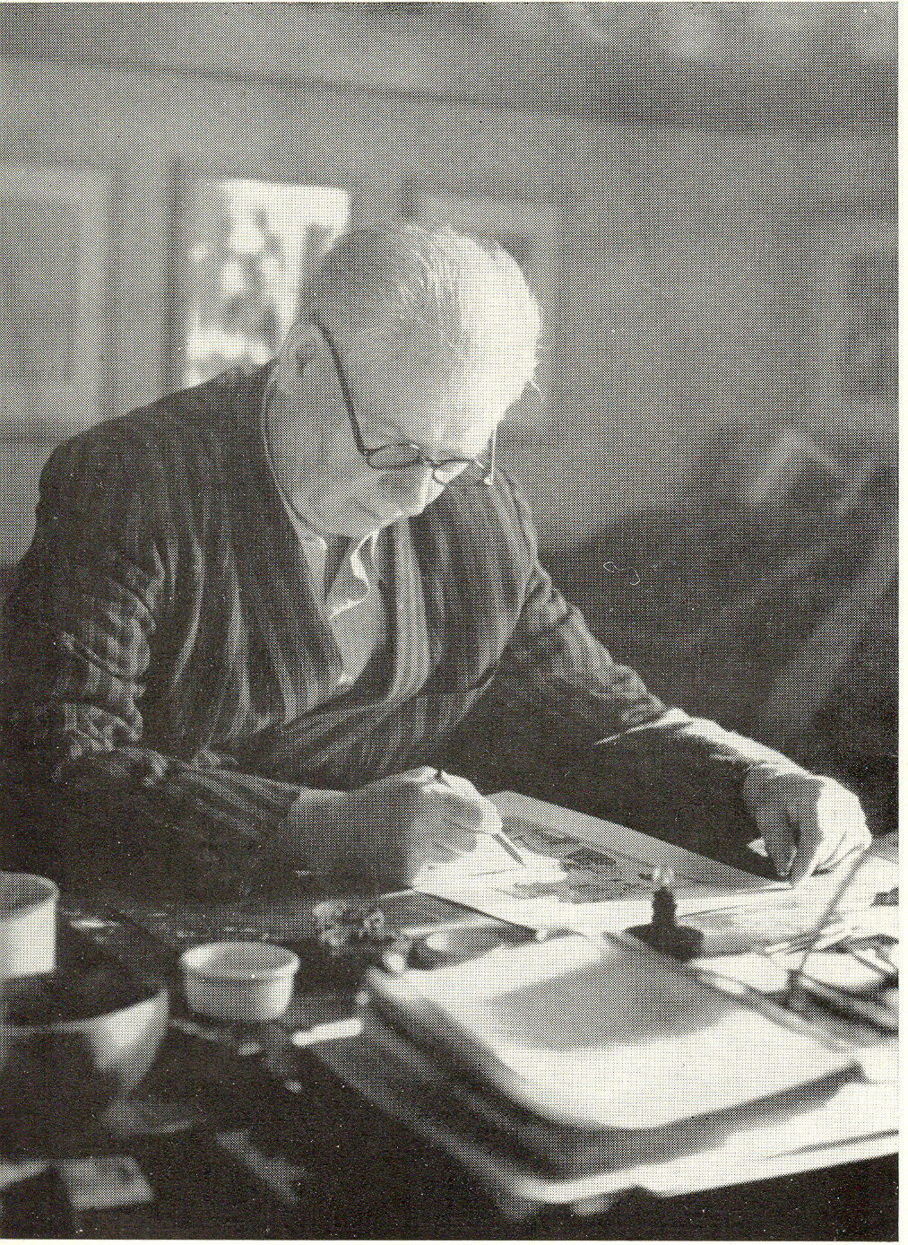
ZVLÁŠTNÍ VYDÁNÍ HH 1987
/ vydané ke 100. výročí narození Josefa Lady/- pokračování

Nahlédnutí do minulosti

Obec Hrusice má svého dvojníka jenom v malé osadě na Benešovsku (poblíž Krusičan). V roce 1983 nás potěšil známý osvětový pracovník František Pospíšil z Gottwaldova (naroz.16.1.1901). Podle jeho dlouholetého bádání mělo kdysi i moravské Záhoří (kraj v povodí Bečvy a Hranicemi ) své Hrusice. Už v 11. století je tam s řadou dalších obcí založili naši krajané ve službách českého panovníka Břetislava I. ( 1037 – 1055). Působil tam při střežení důležité stezky, neboť tento panovník měl značné mocenské zájmy v Polsku. Po čtyřech stoletích trvání moravské Hrusice zanikly za válek Jiřího z Poděbrad s maďarským Matyášem Korvínem (1469) . Jejich bývalou existenci dosud prokazují dochovaná pomístná pojmenování. O dávné minulosti naší obce svědčí nálezy zbytků popelnic a bronzových ozdob, uložených nyní v Praze ( Píč: Starožitnosti III. 393 ). Také bývalý farář Růžička zaznamenal v roce 1885 nález četných částí zdobených pohanských popelnic v místech výkopu nového sklepa u hostince čp. 25. Úlomky z popelnic lze stále ještě najít v blízkosti kostela na zahradách čp. 30, 29, 28 – svědectví, že tu kdysi v pohanských dobách bývalo pohřebiště. Na přelomu 10. a 11. stol. proniklo křesťanství i do zdejší krajiny. V místech bývalého pohanského pohřebiště byla postavena dřevěná kaple sv. Vojtěcha. Činí se o ní zmínka v nadační listině kláštera Ostrovského na Vltavě nad Zbraslaví. Před rokem 1200 ,, daroval kapli tu vladyka Bolesa i s třemi lány polí a lesem tomuto klášteru. Pozemky ty patřily kostelu stále a sluly zádušní pole a les u Lensedel.“ (Archeologické památky II. fol. 38, IV. fol. 110 a 168 ). V souvislosti s tímto darováním a převodem pozemků je uchován dosud nejstarší písemný záznam o Hrusicích: panovnický dekret Přemysla Otakara I., daný na pražském hradě 17. ledna 1205. I v pozdějších zápisech o naší obci se střídavě setkáváme i s označením Hrušice ( také František Palacký ho citoval). V nejzazších dobách spadaly asi Hrusice do pradávné župy Uhřetické , kterou ovládali první přemyslovci, mající sídlo na Vyšehradě . Zdejším střediskem bylo „ Hradiště Lščen“ nad dnešní obcí Lštění. Později jsme snad patřili pod slovanský kmen Zličanů – knížata Slavníkovců se známým sídlem Libice na soutoku Cidliny a Labe. Jejich oblast u nás sahala až k Vltavě . Po vyhubení rodu se stala střediskem Kouřim, která byla naším krajským městem až do roku 1848. Úseková správa přecházela na jednotlivé hady. Jak se střídali jejich vlastníci, nebo sídla přecházela v trosky, měnila se i poddanská příslušnost. A tak jsme postupně patřili pod: Starou Dubou, hrádek Čejchanův u Chocerad, hrádek Ježov, pod hrad Zlenice (zničen r. 1465) a nakonec pod Komorní Hrádek u Chocerad ( až do roku 1848 ). Střídala se jména slavná a méně slavná a také postavy, na něž se nerado vzpomíná . Připomeňme si jen pány z Dubé, Zdeňka Kostku z Postupic, pány z Valdštejna (1544 – 1733 ) , či poslední rodinu Khevenhullerů , která měla původ ve Francii a sňatkem připojila i erb rodu Metschů. Zdejší úsek Posázaví mezi Šternberkem a Týncem n/Sázavou až po Konopiště byl bohatý na kdysi opevněná panská sídla. Je to svědectvím, že tu od pradávna procházely důležité obchodní stezky. Také osídlení mělo svou hustotu a potřebnou úroveň. Vedle motivů obranných byly i zájmy hospodářské: lov, lesy, hospodaření a v určitých obdobích i těžba drahých kovů. Jejich ložiska byla především v Jílovém, ale proslula i Stříbrná Skalice a Kostelní Střimelice. Dobrou pověst měl i zlatonosný potok (Mirošovice – Kunice ). Od pokusů těžby zlata má svůj název i potok Šmejkalka u Hrusic. /pokračování příště-Lad-Tesařík, starosta obce/

Kanalizace
Opět po měsíci Vás vážení spoluobčané, chci informovat o výstavbě kanalizace a předat Vám nové informace. Jak jsem avizoval v minulém čísle HH, od dubna již dodavatel pracoval na výstavbě kanalizace v naší obci v plné síle. Na Hrádkách /u vodojemu/ byla zahájena výstavba stoky A4d směrem dolů do obce. Při výstavbě této stoky bude současně přeložen obecní vodovod z pozemku paní Smrčinové do komunikace. Stoka A okolo Památníku směrem do Hrušova s pokračováním na stoku C za dálničním mostem byla dokončena. Zbývá propojení před dálniční most /přes dálniční most bude tlaková kanalizace položena vrchem nad obecní vodovodem/. Na „Bulánce“ probíhá výstavba domovních přípojek. Začala příprava na asfaltování vozovek /komunikace k truhlárně a státní silnice od truhlárny do obce/. Pokud výstavba kanalizace probíhala ve státní silnici, obec je povinna na základě smlouvy s vlastníkem silnice KÚ Středočeského kraje, zaasfaltovat polovinu silnice/i v případě, pokud stoka vede v úplné krajnici silnice/. Komunikace Hrusice-Mirošovice se bude asfaltovat ke konci května./ v této ulici na základě výzvy využili někteří vlastníci nemovitostí možnost zřízení domovní vodovodní přípojky/. Od 2.5.2012 do 31.5.2012 bude úplná uzavírka státní silnice č. III/6031 v Hrušově do Senohrab. Úsek uzavírky: od křižovatky s místní komunikací na pozemku p.č. 2244/1 v k.ú.Hrusice po most přes Mnichovku směrem do Senohrab. V tomto úseku bude prováděna výstavba stoky C s vystrojením čerpací stanice ČSOV 11 s následným podvrtem přes pozemek pana Velka a pod potokem Mnichovka s napojením do ČOV v Senohrabech. Začátkem května se počítá s konečnou úpravou komunikace v Hrušově ke schodům. Na základě druhé části předaných projektových dokumentací žádám vlastníky nemovitostí číslo popisné: 11, 12, 13, 14, 37, 42, 44, 48, 51, 53, 57, 58, 59, 60, 82, 83, 84, 98, 109, 113, 170 k vyzvednutí jednoho paré PD . Jedná se o lokalitu u potoka a Bulánka. Současně lze zakoupit na Obecním úřadě objednané/i neobjednané/ revizní šachty včetně trubek pro připojení nemovitosti na kanalizační řad. Trubky jsou v délce: 0,5m, 1m, 2m, 3m, 5m-průměr 160mm, hladké PVC. Cena revizní šachty: 2.800,-Kč /jedná se o komplet-dno šachty přímé 1vtok-1výtok DN100/160, trubka šachty DN400/1000, poklop litinový KG DN400/. Cena trubek délka 0,5m-97,-Kč, 1m-126,-Kč, 2m-262,-Kč, 3m-381,-Kč, 5m-606,-Kč /ceny jsou včetně DPH 20%/. Materiál dodává firma HECKL s.r.o. Na základě dohody s dodavatelem zůstávají ceny dle ceníku roku 2011 i v letošním roce i když došlo od 1.3.2012 ke zvýšení. Od 1.7.2012 bude firma dle předloženého ceníku ceny zvyšovat o 7%. Ještě upozornění pro vlastníky nemovitostí, tam kde ještě nejsou provedeny přípojky po veřejné části o obnovení označení místa přípojky./pokud místo označení bylo poškozeno nebo není zřetelné/. Závěrem-předání díla je smluvně vázáno k 31.8.2012. Následně budou sepisovány smlouvy s provozovatelem VHS Benešov o vypouštění splaškových vod do kanalizace. To znamená, že nelze dříve než bude sepsána smlouva, splaškové vody do kanalizace vypouštět !!! Kontrolní den se koná ve středu 2.5.2012 v 8.00 hodin. Následně v úterý 15.5.2012 od 13.00 hodin a dále každých 14 dní ve stejný den a čas. /Příště další informace/.
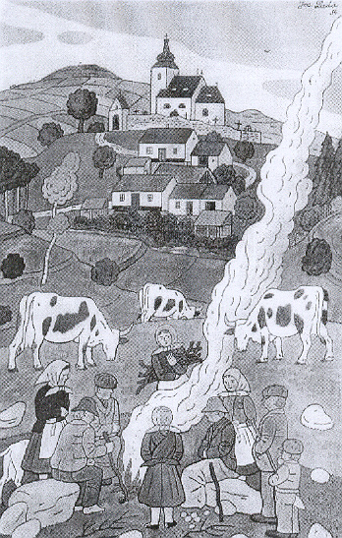
Upozornění na evidenci pálení
Na základě oznámení Hasičského záchranného sboru Středočeského kraje upozorňuji občany, na povinnost ohlašování pálení suchého nekontaminovaného rostlinného materiálu – příkladně jarní spalování větví z průklestu ovocných stromů. Ohlašování pálení se provádí prostřednictvím internetu www.hzssck.cz . Po aktivaci internetové stránky HZS Středočeského kraje naleznete v pravé části stránky odkaz „Evidence pálení“, po jeho načtení se zobrazí formulář pro ohlašování pálení, který po vyplnění odešlete. Úspěšným odesláním formuláře bude Vaše pálení zaregistrováno do programu evidence pálení. Uvedený program pálení je vhodný užívat nejen při sezónním spalování rostlinného materiálu, ale například i u společenských akcích typu „pálení čarodějnic“.
Humanitární sbírka ošacení
Občanské sdružení Diakonie Broumov pořádá humanitární sbírku ošacení, do které se již v pořadí po šesté zapojuje i naše obec. Občanské sdružení Diakonie Broumov je nezisková organizace, která poskytuje sociální služby pro občany z okraje společnosti – materiální pomoc sociálně potřebným, azylové ubytování i pracovní příležitosti. Více na www.diakoniebroumov.org . Co vše můžete darovat: letní a zimní oblečení /dámské, pánské, dětské/, lůžkoviny, prostěradla, ručníky, utěrky, záclony, látky /minimálně 1m2, prosíme NE zbytky látek a odřezky/, domácí potřeby – nádobí bílé i černé, skleničky /vše nepoškozené/, vatované a péřové přikrývky, polštáře a deky, obuv /veškerou ale nepoškozenou/, hračky /nepoškozené a kompletní/. Současně upozorňuji na věci, které se neodebírají: ledničky, televize, počítače a jinou elektroniku, matrace, koberce, nábytek, jízdní kola, dětské kočárky, znečistěný a vlhký textil !!! A co získají všichni dárci: dobrý pocit, že se dál využije dobré starší oblečení a tím pomáhají potřebným lidem, uvolní se místo ve skříních pro nové věci a v neposlední řadě pomáhají šetřit životní prostředí. Donesené věci je nutné zabalit do igelitových pytlů nebo papírových krabic, tak aby se transportem nepoškodily ! V případě dotazů je možné použít telefon: 224 316 800, 224 317 203. Sbírka proběhne v těchto termínech : sobota 2. června 9.00 – 12.00 hodin, neděle 3. června 9.00 – 12.00 hodin, sobota 9. června 9.00 – 12.00 hodin, neděle 10. června 9.00 – 12.00 hodin v budově Obecního úřadu. Ošacení bude přebírat paní Eva Boušková. Následně v pondělí 11. června 2012 bude zajištěn odvoz. Předem děkuji jménem všech, kteří by se jen těžko obešli bez Vaší pomoci.

Informace- vydání prvního občanského průkazu
Povinností občana, který má trvalý pobyt na území České republiky a dosáhl věku 15 let, je mít občanský průkaz. Pro splnění této povinnosti je nutné požádat o vydání občanského průkazu nejdříve v den dovršení 15 let věku tak, aby občanský průkaz byl vydán bez správního poplatku, a nejpozději do 30 dnů po dovršení 15 let věku tak, aby se občan nedopustil přestupku. Pokud bude žádost podána ve větším předstihu, občanský průkaz bude vyroben před dovršením 15 let a doba platnosti bude pouze 5 let (občanům starším 15 let se vydává občanský průkaz s dobou platnosti na 10 let). Občan by také musel zaplatit správní poplatek ve výši 50,-Kč, protože by se jednalo o vydání občanského průkazu občanu mladšímu 15 let (podle položky 8. Sazebníku správních poplatků, který je přílohou zákona č.634/2004 Sb., o správních poplatcích). Z uvedeného vyplývá, že občan, který nebude mít v den dovršení 15 let občanský průkaz, se nedopouští přestupku a má ještě lhůtu 30 dnů na to, aby o vydání občanského průkazu požádal.
Daň z nemovitostí
V roce 2012 budou všechny hromadné předpisné seznamy, vydané finančními úřady, zpřístupněny v jednotné lhůtě od 16. dubna do 16. května 2012, přičemž na kterémkoli finančním úřadu mohou poplatníci nahlédnout do hromadných předpisných seznamů, vydaných i ostatními finančními úřady v České republice. Při nahlédnutí do hromadného předpisného seznamu jsou daňovému subjektu zpřístupněny pouze údaje týkající se jemu stanovené daně. Vyměřená daň z nemovitostí je splatná: 1. u poplatníků daně provozujících zemědělskou výrobu a chov ryb ve dvou stejných splátkách a to nejpozději do 31. srpna a do 30. listopadu zdaňovacího období, 2. u ostatních poplatníků daně ve dvou stejných splátkách, a to nejpozději do 31. května a do 30. listopadu zdaňovacího období. Nepřesáhne-li roční daň z nemovitostí částku 5.000,-Kč, je splatná najednou, a to nejpozději do 31. května zdaňovacího období. Ke stejnému datu lze daň z nemovitostí zaplatit najednou i při vyšší částce. Úhrada se provádí na základě obdržené složenky, kterou každý poplatník obdrží poštou od 15. dubna do poloviny května 2012. Částka do výše 5.000,-Kč je splatná do 31. května 2012. Hromadný předpisný seznam je k nahlédnutí v budově Finančního úřadu v Říčanech, kancelář č. dveří 7: pondělí 8.00 – 17.00 hodin, středa 8.00 – 17.00 hodin, telefon 323 627 368. Závěrem: daň z nemovitostí je ze všech daní jedinou přímou daní do rozpočtu obce !
8. ročník „Cesty kocoura Mikeše“ a „Pohádkových Hrusic“
V sobotu 26. května 2012 se zahájením v 9.30 hodin před bustou Josefa Lady v Hrusicích se koná již 8. ročník „Cesty kocoura Mikeše“ a „Pohádkových Hrusic“. Srdečně zveme děti i dospělé na tento jedinečný turistický pochod. Program: den otevřených dveří v Památníku Josefa Lady a na stálé výstavě modelů Antonína Jedličky na Obecním úřadě, prohlídka kostela sv.Václava, prodej upomínkových předmětů v Informačním centru, překvapení a soutěže na trase, mnichovické kramaření od 11.00 hodin, diplomy pro účastníky pochodu v Infocentru v Říčanech v cíli pochodu. „Cesta kocoura Mikeše“ z Hrusic do Říčan je dlouhá cca 20 km s 12 zastaveními. Trasa místopisu „Pohádkové Hrusice“ je dlouhá cca 2,5 km s 5 zastaveními a soutěží. Po celý den bude v Hrusicích vyhrávat klasická česká dechovka do pochodu i k poslechu/případně k tanci/. Srdečně zve Obecní úřad.
Akce v Památníku Josefa Lady
Pondělí 30.4.2012 od 17.00 hodin - Rej čarodějnic, rády uvítáme účast všech malých i velkých čarodějnic z blízkého i dalekého okolí. 18.00 hodin – slavnostní zapálení ohně – možnost si vytvořit vlastní malou čarodějničku, večerní prohlídka s místními čarodějnicemi Kanimůrou a Kačimůrou, možnost opékání buřtů, na závěr upálení zlé Ježibaby.
Sobota 12.5.2012 - Den muzeí a galerií – prohlídky s průvodci v kostýmech – možnost her v areálu zahrady.
Sobota 26.5.2012 „Cesta kocoura Mikeše“ a „Pohádkové Hrusice“- den otevřených dveří, prohlídky s průvodci v kostýmech.
Pátek 1.6.2012 Den dětí – akce Památníku Josefa Lady a jeho dcery Aleny pro Mateřskou školu v Hrusicích. Srdečně zvou průvodkyně paní Květa Naštická a paní Martina Svobodová.
S veškerou úctou Ladislav Tesařík, starosta obce

Ze života římskokatolické hrusické farnosti



Pokračujeme v seriálu rozjímání růžence. Čtvrtý radostný desátek: Obětování v chrámě. Vítání občánků, to je radost matky z dítěte. Svatý křest, to je mnohem hlubší obřad, ale je v něm také mimo jiné radost matky z narození dítěte. Panna Maria a svatý Josef představují Ježíše v Jeruzalémském chrámě. Setkají se s prorokem Simeonem. Je to setkání s tvrdou pravdou. Simeon předpovídá, že srdce Panny Marie pronikne meč bolesti. Ježíš bude světlem asi tak, jako se radujeme v létě ze sluníčka. Tak se budou mnozí radovat z Ježíše, ze setkání s ním v Písmu svatém a hlavně ze setkání s ním v Eucharistii, tedy ve mši svaté, při adoraci, ve svatém přijímání. Ale mnozí půjdou jinou cestou a budou Ježíše urážet. A tyto urážky způsobí bolest v srdci jeho matky. Panna Maria nebude volat po pomstě, ale bude konejšit Boží hněv, bude pomáhat svou přímluvou hříšníkům k obrácení. Kolik takových obrácení v dějinách církve už bylo. Hned na začátku to byl svatý Pavel, pronásledovatel církve, ze kterého se stal apoštol národů.

Radujme se z Ježíše a Panny Marie a nevrážejme meč bolesti svými hříchy do srdce Panny Marie.

P. Ivan Kudláček, farář mnichovicko-hrusické farnosti

h r u s i c k á d o m á c í k r o n i k a


V měsíci květnu 2012 oslaví své narozeniny tito občané a občanky:

1.5. | Kutina Antonín | č.p. 98 | 55 let
1.5. | Mašek Viktor | č.p. 90 | 68 let
8.5. | Vitingerová Dana | č.p. 51 | 57 let
10.5. | Škobisová Marie | č.p. 172 | 65 let
13.5. | Zikmund Jindřich | č.p. 12 | 63 let
14.5. | Mráz Jan | č.p. 146 | 64 let
16.5. | Černý Ivo | ev.č. 064 | 63 let
23.5. | Svoboda Josef | č.p. 35 | 63 let
24.5. | Vilímová Miloslava | č.p. 106 | 80 let
24.5. | Mrázová Věra | č.p. 146 | 62 let
26.5. | Povejšilová Hana | č.p. 88 | 60 let
26.5. | Malinovský Ladislav | č.p. 11 | 80 let
26.5. | Tesařík Ladislav | č.p. 128 | 65 let
28.5. | Hruška František | č.p. 130 | 63 let
28.5. | Jedlička Miloslav | č.p. 130 | 63 let
29.5. | Svobodová Vlasta | č.p. 35 | 61 let
29.5. | Chalupa Miroslav | č.p. 124 | 67 let
30.5. | Herrmann Ladislav | ev.č. 081 | 58 let
31.5. | Postlerová Jana | ev.č. 0188 | 68 let

Všem jubilantům upřímně blahopřejeme !!!

Přihlásili se do Hrusic
Dne 28. března 2012 se k trvalému pobytu Hrusice č.ev. 0224 /osada Vlčí Halíř/ přihlásila paní Martina Langerová s dcerami Kateřinou a Lucií.
Dne 2. dubna 2012 se k trvalému pobytu Hrusice č.ev. 031 /osada Hubačov/ přihlásila paní Petra Pokorná se synem Lukášem.
Dne 12. dubna 2012 se k trvalému pobytu č.ev. 0246 /osada Hubačov/ přihlásil pan Petr Procházka. Srdečně vítáme v Hrusicích !!
Poděkování
Sbor dobrovolných hasičů a baráčníci v Hrusicích děkují touto cestou všem, kteří se zúčastnili hasičského a baráčnického plesu za účast a podporu v jejich činnosti. Současně děkují panu Antonínu Čihákovi z Kališť za sponzorský dar ve formě mléka a tvarohu pro pečení tradičních dortů do tomboly. Ještě jednou upřímné poděkování. Předseda SDH Miroslav Strnad a rychtářka baráčníků Alena Skálová.
Informace ohledně podávání žádostí dávek státní soc.podpory
Na základě sdělení ředitelky Úřadu práce pro Prahu-východ Jaroslavy Martínkové, od dubna 2012 je obnovena možnost podávání žádostí dávek státní sociální podpory přímo v Říčanech. Tato služba bude poskytována na adrese Komenského náměstí 1850, v prostorách Domu s pečovatelskou službou v Říčanech, konkrétně na úseku nepojistných sociálních dávek. Klienti si mohou vyzvednout tiskopisy, poradit se s pracovnicí o jakékoliv dávce a zároveň vyplněné podklady pro výplatu dávek odevzdat. Současně sděluji, že sběrná schránka v Informačním centru Městského úřadu v Mnichovicích nebude od 1.5.2012 zrušena, její obsluhu, zajištění tiskopisů a odvoz žádostí na Státní dávky sociální podpory v Říčanech bude zajišťovat MěÚ Mnichovice ve své režii. Občané budou moci podat žádost, vyzvednout tiskopisy a to: PO – PÁ 8.00-12.00, 13.00-17.00 hodin a každou sobotu od 8.00-12.00 hodin. LT
Turistický dálkový pochod „Okolo hvězdárny k Ladově chalupě“
Odbor KČT-TJ Sokol Senohraby pořádá v sobotu 12. května 2012 42. ročník turistického dálkového pochodu a cyklojízdy. Prezentace, start a cíl: chata lyžařského oddílu Senohraby-Žlábka-Vávrův palouk průběžně od 6.00 do 17.00 hodin. Pěší trasy: podle vlastního výběru 5, 8, 12, 17, 23, 31, 52 km. Cyklistické trasy: podle vlastního výběru na 23, 49, 68 a 75 km. Doporučujeme mapy KČT Benešovsko a Praha-východ. Ubytování: v klubovně sokolovny, nebo ve vlastních stanech na louce u startu. Požadavky na ubytování zašlete nejpozději do 10. května 2012. Občerstvení: na vlastní náklady v restauracích na trasách nebo ve stánku u startu a cíle. Odměna: v cíli obdržíte pamětní list, odznak pochodu a razítka s Ladovými motivy. Úhrada nákladů: při prezentaci zaplatí dospělé osoby 30,-Kč, děti do 14 let 20,-Kč a organizovaní turisté po předložení průkazu KČT 20,-Kč. Tyto částky jsou částečnou úhradou nákladů akce. Všeobecné pokyny: děti do 14 let pouze v doprovodu dospělé osoby. Děti cyklisté /povinná přilba/ od 10 let v doprovodu dospělé osoby. Zajímavosti na trasách: zřícenina hradu Hláska, Památník Josefa Lady v Hrusicích, výstava modelů Ant.Jedličky na Obecním úřadě v Hrusicích, prohlídka staré a nové hvězdárny v Ondřejově.
Informace: Zdena Konvičková, Morušova 306, 251 66 Senohraby, tel.:323 655 903, e-mail: zdenakonvicko@seznam.cz

Měsíčník Hlas Hrusic vydává OÚ v Hrusicích. Povoleno Ministerstvem kultury ČR E 12690. Redakci vede Lad. Tesařík. Náklad tohoto čísla 300 výtisků. Tisk AMJ Onyx, Praha 2. Ročník 44. Cena 6,- Kč, pro občany Hrusic do schránky ZDARMA. Všechna práva vyhrazena. Žádná část HH nesmí být rozšiřována bezpísemného svolení majitelů práv.

